Образовательная область «Речевое развитие»
Тема: "Насекомые"
Рассмотрите с ребёнком картинки. Покажите насекомых и расскажите, как они называются. Рассмотрите внимательно и попросите показать части тела насекомых (голова, усики, хобот, жало, глаза, крылышки, лапки, брюшко).

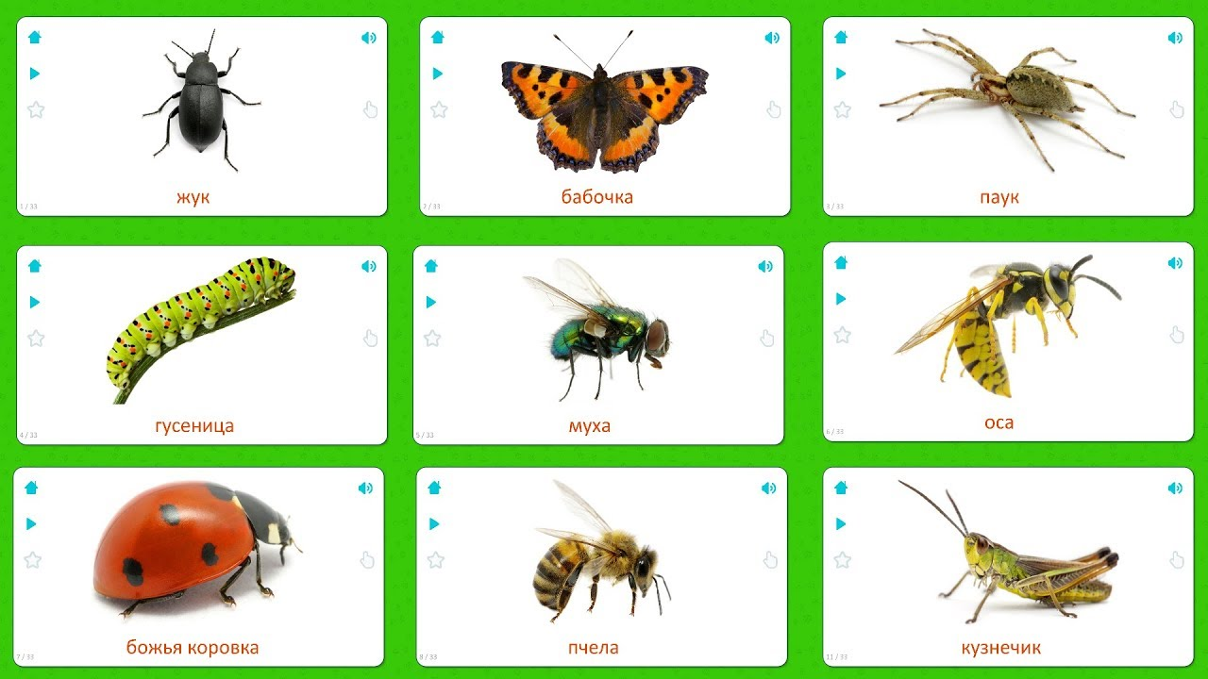
Выучите стишок наизусть:

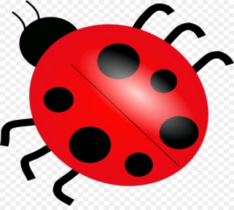
"Божья коровка"

А у Божьей, у коровки
Крылья- пёстрые обновки
На спине у модных крошек
Видим чёрные горошки.

Игра «Кто как передвигается»
Зеленый кузнечик прыгает, а полосатая пчела … (летает).
Майский жук ползает, а маленький кузнечик …(прыгает).
Большеглазая стрекоза летает, а трудолюбивый муравей …(ползает).
Надоедливая муха летает, а красивая бабочка …(порхает).

Пальчиковая гимнастика

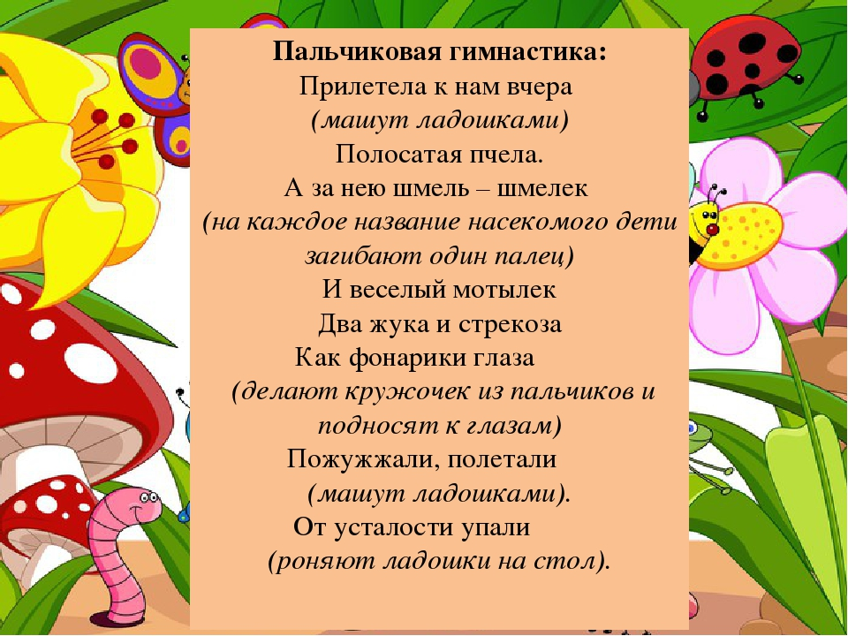

Физминутка

